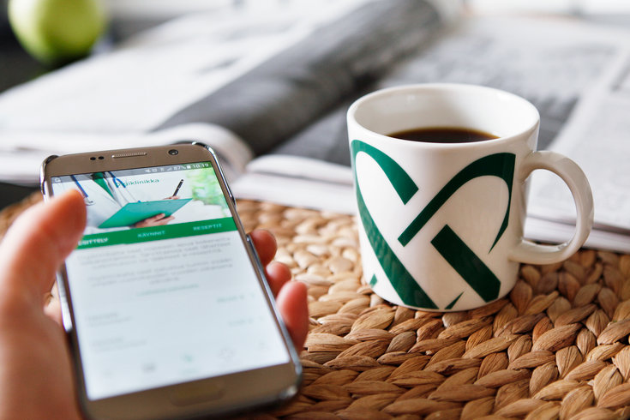

Lataa OmaMehiläinen - sovellus
Juhannukseen 19.6. mennessä
Osallistut lahjakortin arvontaa
Jyväskylän HammasMehiläisen
Lahjakortti sisältää hammastarkastuksen kuvauksineen
sekä 50 euroa jatkohoitoihin

